Szegedi SZC Vasvári Pál Gazdasági és Informatikai Technikum

Az 54 213 05 számú Szoftverfejlesztő szakképesítés záródolgozata

Egy könyvnyi dinó

Készítette:

Samu Dániel

Hódmezővásárhely

2021

HALLGATÓI NYILATKOZAT

Alulírott Samu Dániel a Szegedi Gazdasági Szakképző Iskola Vasvári Pál Tagintézménye hallgatója kijelentem, hogy az Egy könyvnyi dinó című záródolgozat a saját munkám.

Kelt: Hódmezővásárhely, 2021.04.08.

Samu Dániel

Tartalom

**1 Bevezetés** 3

1.1 Témaválasztás indoklása 3

1.2 A probléma rövid ismertetése 3

1.3 A dokumentáció elkészítéséhez használt programok 3

**2 Fejlesztői dokumentáció** 3

2.1 Specifikáció 4

2.2 A futási környezet leírása 4

2.3 A fejlesztői környezet leírása 4

2.4 Az adatbázis részletes ismertetése 5

2.4.1 Tervezés 5

2.4.2 Egyedek és tulajdonságaik (adattípusok): 5

2.4.3 Az adatbázis Bachmann-ábrája 6

2.4.4 Az adatbázis EK-diagrammja 6

2.5 A webes alkalmazás részletes ismertetése 6

2.5.1 Mappák bemutatása 6

2.5.2 Biztonsági kérdések 8

2.5.3 Tesztek, hibaüzenetek 10

2.6 Az asztali alkalmazás részletes ismertetése 11

2.6.1 Mappák bemutatása 11

2.6.2 Biztonsági kérdések 12

2.6.3 Tesztek, hibaüzenetek 12

2.7 Fejlesztési lehetőségek 13

2.7.1 Webes alkalmazás fejlesztési lehetőségei 14

2.7.2 Asztali alkalmazás fejlesztési lehetőségei 14

**3 Felhasználói dokumentáció** 15

3.1 Futási környezet 15

3.1.1 Webes alkalmazás futási környezete 15

3.1.2 Asztali alkalmazás futási környezete 15

3.2 Az adatbázis telepítése 15

3.3 Az alkalmazások bemutatása, használatának leírása 16

3.3.1 Asztali alkalmazás bemutatása 16

3.3.2 Webes alkalmazás bemutatása 20

**4 Összegzés** 24

**5 Köszönetnyilvánítás** 25

**6 Irodalomjegyzék** 26

**7 Mellékletek** 27

# 1 Bevezetés

## 1.1 Témaválasztás indoklása

Kiskorom óta szeretem a dinoszauruszokat, bár már kihaltak én úgy gondolom, hogy fontos, hogy ismerjük őket és, hogy ismerjük a múlt időket. Egy másik hozzám köthető dolog, hogy szeretek főzni. Innen jött az ötlet, hogy ezt a kettőt ötvözhetném, mármint csak egy igen távoli szinten: receptkönyv dinókból. Ez az elgondolás alkotta meg a szakdolgozatom alapját.

## 1.2 A probléma rövid ismertetése

A probléma az adatok (dinoszauruszok) nem jól áttekinthetőek a jelenlegi formájukban, nehéz megtalálni egy bizonyos példányt, egyáltalán nincs lehetőség a szűrésükre a jelenlegi rendszerben, ami igazából maga egy könyv. Létre szeretnék hozni egy könnyedén skálázható áttekinthető weboldalt, mely képes a dinoszauruszok megjelenítésére a mai elvárásoknak megfelelő minőségben, továbbá van szűrési lehetősége. Az asztali alkalmazásomat az adatbázis műveletek minél egyszerűbb kezelésére szeretném használni.

## 1.3 A dokumentáció elkészítéséhez használt programok

A szakdolgozatom elkészítéséhez az alábbi programokat használtam:

* Microsoft Word 2013 a szöveg szerkesztéséhez
* Visual Studio Code a webes alkalmazás elkészítéséhez
* Microsoft Visual Studio 2019 v16.8.5 az asztali alkalmazáshoz
* XAMPP Control Panel 3.2.4 az adatbázishoz (Apache, MySQL)
* phpMyAdmin v5.0.4 az adatbázis megjelenítéséhez
* <https://www.lucidchart.com/> a EK-diagram elkészítéséhez
* PhotoRoom android alkalmazás a képek szerkesztéséhez

# 2 Fejlesztői dokumentáció

A szoftverfejlesztés során elengedhetetlen a fejlesztői dokumentáció készítése, hiszen ez nyújt segítséget a fejlesztőknek a program logikájának és kódjának gyorsabb megértéséhez.

## 2.1 Specifikáció

Első lépésként meg kell határozni, hogy az elkészítendő szoftver milyen feladatokra legyen képes, milyen funkciói legyenek.

Ezek jelen esetben a következők voltak:

* felhasználók azonosítása
* különböző jogosultságok
* kommunikáció az adatbázissal
* lehetőség az adatbázis karbantartására
* reszponzivitás

## 2.2 A futási környezet leírása

Az alkalmazások Windows 10 (64 bites) operációs rendszeren íródtak, a következő számítógép konfigurációval: 4 magos processzor, 200GB SSD, 8GB RAM, Intel HD Graphics 520 videókártya, 1Gbit/s internet hozzáféréssel.

## 2.3 A fejlesztői környezet leírása

Az adatbázis a XAMPP (v3.2.4) webszerver-szoftvercsomag alatt futó Apache webszerver és MySQL segítségével készült el, megjelenítéséhez a phpMyAdmin (v5.0.4) felületét használtam.

A webes alkalmazás a Visual Studio Code 1.15.1-es verziójával készült. A honlap váza HTML5-tel, stílusa és egyéb funkciói CSS3 stílusleíró nyelvvel, JavaScript és PHP szkriptnyelvekkel készültek. Továbbá külső keretrendszereket és könyvtárakat is használtam a reszponzivitás vagy az események egyszerű kezelésének érdekében, mint például a Bootstrap (v5.0.0-beta3) és a jQuery (v3.5.1). Az adatbázishoz való kapcsolódáshoz a XAMPP (v3.2.4) webszerver-szoftvercsomag megléte szükséges.

Az asztali alkalmazás C# nyelven a Microsoft Visual Studio Community 2019 (v16.8.5) fejlesztői környezetben és a hozzátartozó Microsoft .NET (v4.8.03752) keretrendszerben valósult meg. Az adatbázis eléréséhez a XAMPP-on túl szükséges a MySQL Connector Net (v8.0.21) és a MySQL for Visual Studio (v1.2.9) telepítése. Ezeken túl a Visual Studio-n belül az ASP.NET and web development komponens aktiválása és az Entity Framework (v6.2.0) telepítése is elengedhetetlen, pont ugyanúgy, mint BCrypt.Net-Next (v4.0.2) a felhasználói jelszavak ellenőrzéséhez.

## 2.4 Az adatbázis részletes ismertetése

Egy könyvnyi dinó (dinobazis)

### 2.4.1 Tervezés

**Egyedek:** dinók, felfedezők, felhasználók

**Tulajdonságok:**

dinok (id, nev, felfedezo_id, felfedezes_datuma, mikorelt, lelohelyek, elohelyek, taplalek, taplalkozasi_forma_id, testmeret, testtomeg, leiras, kep)

felfedezok (id, nev)

taplalkozasi_forma (id, nev, tud_elnevezés)

felhasznalok (id, email, nev, jelszo, fejleszto_logikai)

### 2.4.2 Egyedek és tulajdonságaik (adattípusok):

**dinok**

**id** szám (SMALLINT(4)) – AUTO_INCREMENT, UNSIGNED – elsődleges kulcs

nev szöveg (VARCHAR(40)) – UNIQUE – dinoszaurusz neve

felfedezo_id szám (SMALLINT(4)) – UNSIGNED – idegen kulcs

felfedezes_datuma szám (SMALLINT(4)) – felfedezés dátuma

mikorelt szöveg (VARCHAR(40)) – korok, amikor a dinoszaurusz élt

lelohelyek szöveg (VARCHAR(40)) – dinoszaurusz csontok lelőhelyei

elohelyek szöveg (VARCHAR(40)) – dinoszaurusz élőhelyei

taplalek szöveg (VARCHAR(40)) – dinoszaurusz táplálékai

taplalkozasi_forma_id szám (SMALLINT(4)) – UNSIGNED – idegen kulcs

testmeret szöveg (VARCHAR(40)) – dinoszaurusz méretei

testtomeg szöveg (VARCHAR(40)) – dinoszaurusz tömege

leiras szöveg (TEXT) – dinoszaurusz leírása

kep nagy bináris objektum (LONGBLOB) – dinoszaurusz képe

**felfedezok**

**id** szám (SMALLINT(4)) – AUTO_INCREMENT, UNSIGNED – elsődleges kulcs

nev szöveg (VARCHAR(40)) – UNIQUE – felfedező neve

**taplalkozasi_forma**

id szám (SMALLINT(4)) – AUTO_INCREMENT, UNSIGNED – elsődleges kulcs

nev szöveg (VARCHAR(9)) – UNIQUE – táplálkozási forma neve

tud_elnevezes szöveg (VARCHAR(9)) – UNIQUE – tudományos elnevezése

### 2.4.3 Az adatbázis Bachmann-ábrája

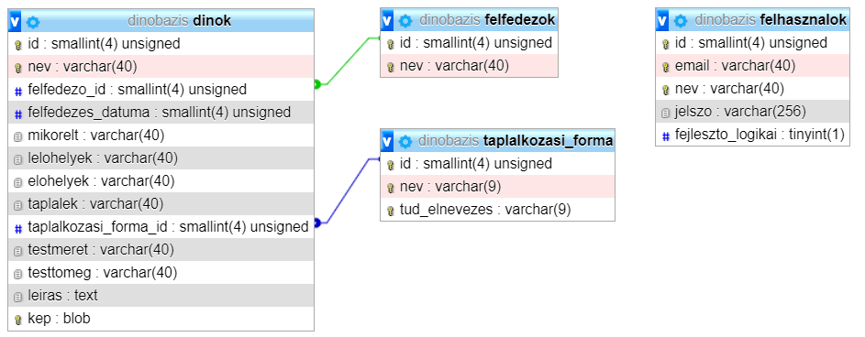

### 2.4.4 Az adatbázis EK-diagrammja

A 2. számú mellékletben látható.

## 2.5 A webes alkalmazás részletes ismertetése

Mind az egyszerű felhasználók, mind a fejlesztők használhatják. Az adatok kilistázása az adatbázisból bejelentkezéshez kötött. Ebben az alkalmazásban van lehetőség új felhasználó regisztrálására.

### 2.5.1 Mappák bemutatása

A jobb átláthatóság érdekében az alkalmazás logikailag összetartozó részeit mappákba csoportosítottam:

**„common” mappa**

A common mappában található az összes tisztán html-t tartalmazó fájl:

* head.html, mely tartalmazza az oldalra jellemző karakterkódolást, a stílus lapokra való hivatkozást és a script fájlok csatolását.
* land.html, a landing page azaz a nyitóoldal <main> és </main> tagek közötti részét tartalmazza, az oldal betöltésekor ez az oldal fogadja a látogatót.
* nav_in.html, ez az állomány tartalmazza azon navigációs bár html kódját, mely bejelentkezés után tárul a felhasználó elé.
* nav_out.html, a még nem bejelentkezett felhasználó számára megjelenített navigációt foglalja magában.
* index.php, erre a fájlra a 2.5.2.1-es pontban térek ki

**„css” mappa**

Ebben a mappában az oldalam stílusát meghatározó css kiterjesztésű fájlok találhatóak.

* style.css – a saját egyedi készítésű stíluslapom.
* bootstarp.css – mely a Bootstrap keretrendszer használatát teszi lehetővé.

**„img” mappa**

A weboldalhoz használt képeket tartalmazza jpg vagy png kiterjesztésben.

Ezeken kívül találhatóak itt svg formátumú ikonok, az svg kiterjesztésű állományok vektorgrafikus képek, melyek leírására geometriai primitíveket (pontokat, egyeneseket, görbéket és sokszögeket) használunk. (Vektorgrafika - Wikipédia, 2021.)

**„js” mappa**

Az alkalmazásban használt JavaScript állományokat tartalmazza:

* bootstrap.bundle.js – a Bootstrap keretrendszer egyes funkcióinak a működéséhez szükséges fájl
* getter.js – saját script fájl, mely az oldalon végbemenő eseményekért és AJAX kérésekért felelős.

AJAX (Asynchronous JavaScript And XML) úgy is jellemzik, hogy a fejlesztők álma, segítségével anélkül olvashatunk a szerverről és jeleníthetünk meg adatokat a weboldalunkon, hogy a felhasználóknak töltőképernyők előtt kellene ülniük. (AJAX Introduction, dátum nélk.)

* jquery-3.5.1.min.js – a jQuery JavaScript könyvtár használatához szükséges.
* jsconfig.json – ezen állomány a jQuery intellisense (automatikus kódkiegészítés) funkcióját teszi lehetővé a külső scriptfájlokban.

**„php” mappa**

Az oldal egyes funkcióit ellátó php fájlokat tartalmazza:

* addons.php – tartalmazza a Utils (Utilities - Segédprogramok) osztályt, mely csakis kizárólag statikus metódusokból áll, amik a validációért, a bemenet „tisztításáért”, az átirányításokért és a jelszavak titkosításáért felelősek.

statikus (static) függvény (function) – olyan függvény, mely az osztály nevére való hivatkozással, az osztály példányosítása nélkül érhető el. (PHP: Static Keyword - Manual, 2021.)

* cards.php – a dinoszauruszok kártya formában való kilistázásáért felelős.
* connect.php – az adatbázissal történő kapcsolat létrehozásáért felelős.
* modal.php – a dinoszaurusz kártyákra történő kattintás esetén ez hozza létre a megjelenő modal-t.

**„site” mappa**

Az webes alkalmazás különböző oldalai tartalmazza php formátumban.

* main.php, a weblap főoldala.
* checkemail.php, ezen az oldalon adhatja meg a felhasználó az e-mail címét, találat esetén a challenge.php-ra, ellenkező esetben a signup.php-ra irányít át.
* challenge.php, a korábban megadott e-mail címhez tartozó jelszó megadása és ellenőrzése történik ezen a lapon.
* signup.php, ez az oldal felel a regisztrációért.
* logout.php, ez az állomány egyszerűen csak a felhasználók kijelentkeztetéséért felel.

**A gyökérkönyvtár állományai:**

Egy index.php fájl tartalmaz, mely egyből átirányít a main.php-ra.

### 2.5.2 Biztonsági kérdések

A biztonság minden alkalmazás tekintetében egy kényes pont, mely, ha az adott szoftver csatlakozik az internethez csak még nagyobb problémává válik. Ezért én a szakdolgozatomban kiemelkedő figyelmet fordítottam erre a kérdésre.

#### 2.5.2.1 Mappák elérése

Az „index” elnevezésű állományok automatikusan megnyílnak, ha az őt tartalmazó mappa megnyitásra kerül a böngésző segítségével. Ezen tény tudatában a projekt minden mappájában elhelyeztem egy index.php állományt, mely átirányít a főoldalra azon céllal, hogy az oldal url címét módosítva illetéktelenül senki ne férhessen hozzá az alkalmazás egyes állományaihoz, melyek tanulmányozásával esetleges kárt okozhatna.

#### 2.5.2.2 Az elküldött adatok ellenőrzése

Miután a felhasználó rákattint a „küldés” gombra az általa beírt adatok átesnek egy szerveroldali tisztításon és ellenőrzésre kerül, hogy megfelelő formátumúak-e.

Ehhez az addons.php egyes metódusait használtam melyet a továbbiak szeretnék kifejteni:

public static function Clean($data)

{

$data = trim($data);

$data = stripslashes($data);

$data = htmlspecialchars($data);

return $data;

}

Ez a metódus levágja a paraméterként megkapott szöveg előtti- és utáni szóközöket, kivágja a per-jeleket és a html-ben használatos írásjeleket pld. <, > átalakítja html entity-kké majd visszaadja az átalakított szöveget.

public static function ValidFormat($var, $pattern)

{

if (strlen(preg_replace($pattern, "", $var)) != 0)

{

return false;

}

return true;

}

Ez a metódus paraméterként megkap egy változót ellenőrzésre és egy regex kifejezést, amely alapján elvégzi az ellenőrzést.

Az alábbi függvények ezen metódus segítségével készültek el.

public static function ValidEmail($email)

{

return Utils::ValidFormat($email,"/^[\w\d\-\.\/]+@[a-z\d\-]+(?:\.[a-z\d\-]{2,})+$/i");

}

Ezt a függvény az e-mail címek validálására hoztam létre.

public static function

InvalidPassword($password, $minlength = 8, $containupper = true, $containdigit = true)

{

if (strlen($password) < $minlength) return 1;

if ($containupper && !preg_match("/[A-Z]/", $password)) return 2;

if ($containdigit && !preg_match("/[\d]/", $password)) return 3;

return 0;

}

Ez függvény a jelszavak formátumának az ellenőrzését végzi, az alapértelmezett paramétereivel csak a minimum 8 karakter hosszú, nagybetűt és számot tartalmazó jelszavakat fogadja el.

Ha jelszó megfelel a kritériumoknak 0-t ad vissza, egyéb esetben a hiba alapján ad vissza egy-egy adott értéket: 1 – nem elég hosszú, 2 – nem tartalmaz nagybetűt, 3 – nem tartalmaz számot.

A felhasználónevek formátumának ellenőrzésére a következő függvényt használom:

public static function InvalidUsername($username, $minlength = 3)

{

if (strlen($username) < $minlength) return 1;

if (!Utils::ValidFormat($username, "/^[\w\d\-\.]+$/")) return 2;

return 0;

}

#### 2.5.2.3 A jelszavak titkosítása

A jelszavak titkosítását Sha512-vel végzem egy saját salt hozzáadásával, majd ezután a php beépített metódusát hívom segítségül (password_hash()), mely ezt az értéket letitkosítja bcrypt-tel.

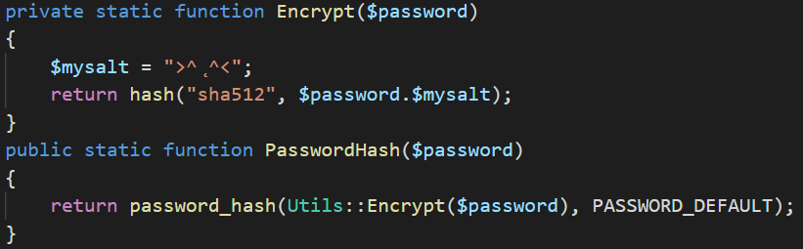

1. ábra: Titkosítás

#### 2.5.2.4 Biztonságos átirányítás

Az oldalak közötti átirányításra létrehoztam egy függvényt, mely átirányít az adott címre és meggátolja a további kódok lefutását ezáltal is növelve a biztonsági szintet.

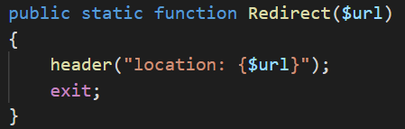

2. ábra: Átirányítás

### 2.5.3 Tesztek, hibaüzenetek

**Bejelentkezés nem megfelelő formátumú e-mail címmel teszt**

Abban esetben, ha a felhasználó nem megfelelő formátumú e-mail címet küld el, a rendszer a „Az email cím nem megfelelő formátumú.” hibaüzenetet jeleníti meg.

**Bejelentkezés hibás jelszóval teszt**

Hibás jelszó megadása esetén a program a „Hibás jelszó.” hibaüzenettel tér vissza.

**Bejelentkezés az adatbázisban nem található e-mail címmel teszt**

Az alkalmazás átirányít a regisztrációs oldalra és automatikusan kitölti az e-mail mezőt.

**Kötelező mező üresen hagyása teszt**

Kitöltendő mező üresen hagyása esetén a weboldal az adott mező alatt a „A {mezőneve} nem lehet üres.” hibaüzenetet jeleníti meg. Ez az 1. számú mellékleten is látható.

## 2.6 Az asztali alkalmazás részletes ismertetése

A webes alkalmazástól eltérően ezt csak a fejlesztői jogosultsággal rendelkezők használhatják. Nincs mód regisztráció, csak bejelentkezni lehet. Az adatbázis adatainak módosítására szolgál. Továbbá a felhasználók jogosultságainak a változtatására is lehetőséget biztosít.

### 2.6.1 Mappák bemutatása

**Models mappa**

Ez a mappa tartalmazza az Entity Framework által legenerált osztályokat, melyek közvetlen kapcsolatban álnak az adatbázissal. Továbbá tartalmaz egy Partial almappát, mely a partial saját partial osztályaim tárolására szükséges.

**Repositories mappa**

* DinoDetailsRepository.cs, a felfedezők tábla módosításért felel.
* DinokRepository.cs, a dinók tábla módosításáért felel.
* UserRepository.cs, a felhasználók tábla módosításáért felel.

**Presenters mappa**

A Presenter osztályok, mint közvetítők működnek a Repository osztályok, a model és a felhasználói felület között.

A mappa tartalma:

* DinokListPresenter.cs
* DinokPresenter.cs
* FelfedezokPresenter.cs
* LoginPresenter.cs
* UserListPresenter.cs
* UserPresenter.cs

**ViewInterfaces mappa**

A ViewInterface-ek felelősek a View-k egyes adattagjainak az elérhetőségéért, egy Presenter osztály lényegében csak egy ViewInterface kap meg, és az által kommunikál a View-val.

Néhány példafájl a mappából:

* IDinokListView.cs
* IUserListView.cs
* IFelfedezoView.cs

**ViewModels mappa**

DinoVM.cs, egy olyan model mely valójában nem, csak a program futása alatt létezik.

**Views mappa**

Ez mappa tartalmazza a projekt Form elemeit. Néhány ezek közül:

* LoginForm.cs, a bejelentkezés megvalósító Form
* DinokListForm.cs, a dinoszauruszok kilistázását megvalósító Form.

**Services mappa**

* Hash.cs, ez az állomány felel a felhasználói jelszavak ellenőrzéséért.
* CurrentUser.cs, ebben a fájlban egy statikus osztály található, melynek egyetlen célja a jelenleg bejelentkezett felhasználó megjegyzése.

### 2.6.2 Biztonsági kérdések

**Bejelentkezés:**

Az alkalmazás használata nem csak regisztrációhoz kötött, hanem fejlesztői jogosultsággal is rendelkeznie kell az adott felhasználónak.

### 2.6.3 Tesztek, hibaüzenetek

**Kötelező mező üresen hagyása teszt**

Ezen tesztesetben a „A mező kitöltése kötelező!” hibaüzenetet jeleníti meg a program.

**Jogosulatlan bejelentkezés teszt**

Azon esetben, ha nem fejlesztő jogú felhasználóval próbálunk meg bejelentkezni, a program a következő hibaüzenetet jeleníti meg: „Ezzel a felhasználóval nem jogosult a belépésre!”

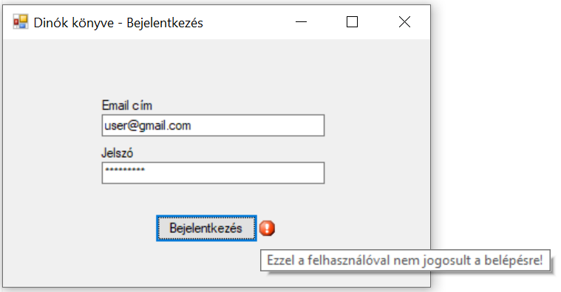

3. ábra: Hibaüzenet: Jogosulatlan felhasználó

**Megfelelő e-mail cím, hibás jelszó teszt**

Ha az e-mail címet jól, de jelszót rosszul adjuk meg a program következőképpen reagál: 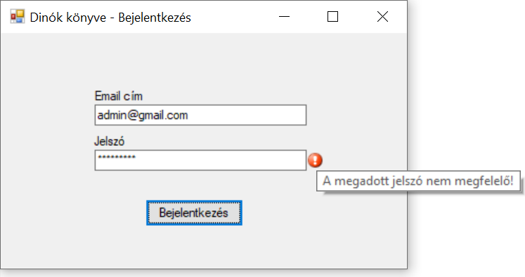

4. ábra: Hibaüzenet: Nem megfelelő jelszó

### 2.7 Fejlesztési lehetőségek

Mindkét alkalmazás esetében számos további fejlesztést igénylő rész található, hiszen ez szinte egy véget nem érő folyamatnak tekinthető.

Az elérni kívánt cél az lenne, hogy az asztali és a webes alkalmazás ugyanazon lehetőségekkel rendelkezzen, így mindkettő önmagában is teljes értékű felületté válhatna.

### 2.7.1 Webes alkalmazás fejlesztési lehetőségei

Egy véleményezési, értékelési rendszer tovább fokozná a weboldal élményét s mi több a felhasználók ezáltal interakcióba tudnának lépni egymással, mely manapság egy igen fontos pont.

### 2.7.2 Asztali alkalmazás fejlesztési lehetőségei

A C# alkalmazás tekintetében a felhasználói élményt lehetne növelni egyedi hátterek, esetleg különleges betűtípusok felhasználásával. A regisztráció implementálására is egy fontos pontként tekintek.

# 3 Felhasználói dokumentáció

A felhasználói dokumentáció megírása szintén elengedhetetlen a program elkészítése során, mivel ezt a dokumentumot fogja a felhasználó vagy az üzembehelyező használni. Nyelvezete eltér a fejlesztői dokumentációétól, kerülni kell a szakszavakat és a lehető legegyszerűebben, legérthetőbben kell megfogalmazni annak érdekében, hogy az informatikában nem jártas személyek is könnyen megérthessék.

## 3.1 Futási környezet

A futási környezet alatt azt a szoftverkörnyezetet értjük, amelyre szükség van az adott programok megfelelő futásához. Ide sorolható többek között az operációs rendszer, a memóriaméret, a perifériaigény, a grafikus kártya stb. (Programozási alapok, dátum nélk.)

Az ajánlott számítógép konfiguráció a következő: 2 magos processzor, 2GB RAM, SSD meghajtó, Intel HD Graphics 520 videókártya, legalább 100 Mbit/s internet kapcsolat.

### 3.1.1 Webes alkalmazás futási környezete

A weblap bármely ma használatos operációs rendszeren elérhető, amennyiben az rendelkezik valamilyen internetes böngészővel (Microsoft Edge, Google Chorme, Firefox stb.). Továbbá a böngészőben szükséges engedélyeznünk a JavaScript kódok futtatását a honlap zökkenőmentes működéséhez.

### 3.1.2 Asztali alkalmazás futási környezete

Az asztali alkalmazás kizárólag Windows alapú operációs rendszereken fut.

## 3.2 Az adatbázis telepítése

Az adatbázis futtatásához a XAMPP Control Panel (v3.2.4) webszerver-szoftvercsomag alatt futó Apache webszerver és MySQL, a megjelenítéséhez a phpMyAdmin (v5.0.4) szükséges, így azt használat előtt telepítenie kell a számítógépre.

A Control Panel telepítését követően a mellékelt adatb-export.sql fájl importálni kell a phpMyAdmin felület Importálás menüpontjában leírtak szerint.

A program tökéletes futásának érdekében, a Control Panel my.ini állományának max_allowed_packet = 1MB kifejezést tartalmazó sorának módosítása ajánlott a következő értékre: max_allowed_packet = 512MB.

Ez a módosítás lehetővé teszi 1MB-nál nagyobb képek feltöltését is az adatbázisba.

## 3.3 Az alkalmazások bemutatása, használatának leírása

A fejezet során bemutatásra kerül mindkét alkalmazás, illetve az egyes funkcióik is mintafotók segítségével.

### 3.3.1 Asztali alkalmazás bemutatása

Az asztali alkalmazásban bejelentkezést követően, négy menüpont közül van lehetőségünk választani: Dinoszauruszok, Felhasználók, Felfedezők, Kilépés

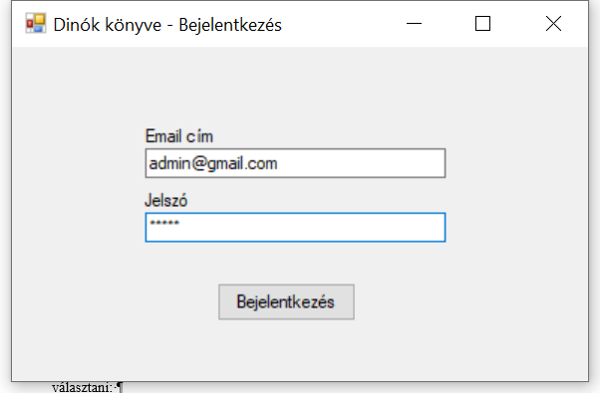

5. ábra: Desktop: Bejelentkezés

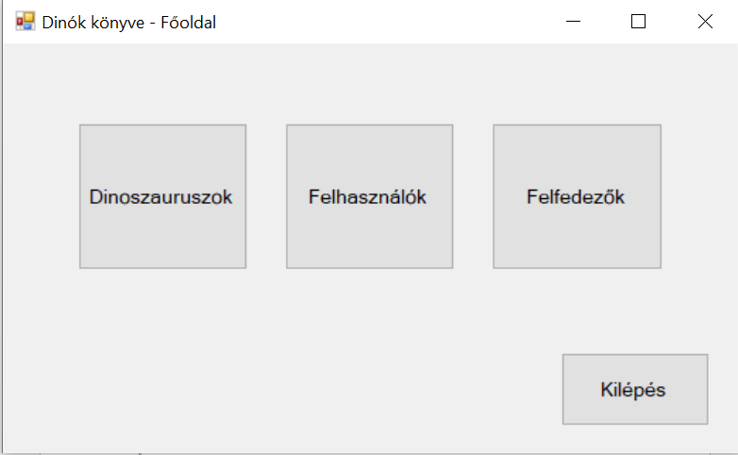

6. ábra: Desktop: Menüpontok

**Dinoszauruszok menüpont**

A dinoszauruszok gombra történő kattintás esetén az alkalmazás megnyitja és kilistázza az adatbázisban található dinókat törlésre, módosításra és új rekordok felvitelére is ad lehetőséget.

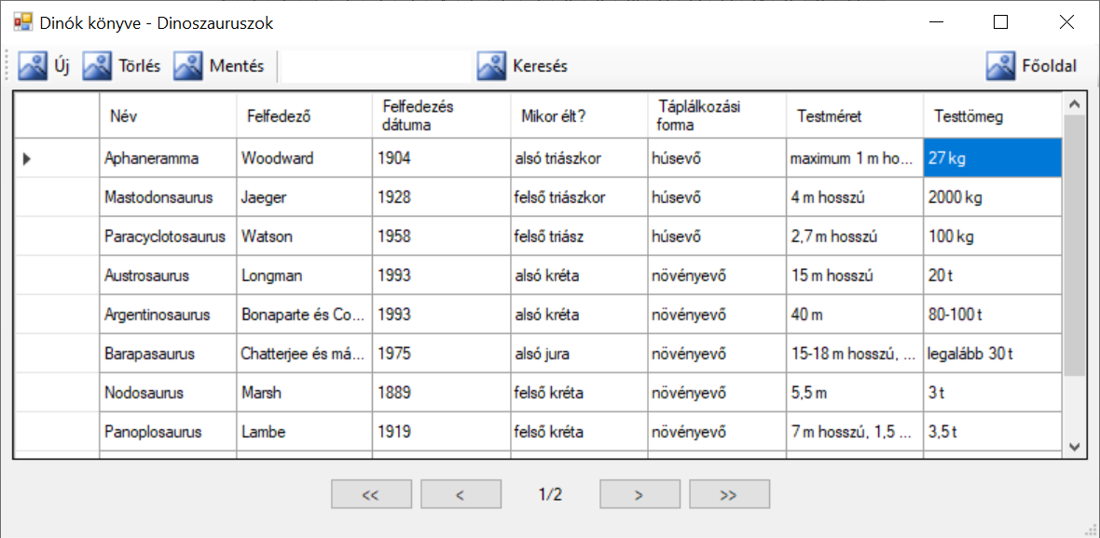

7. ábra: Desktop: Dinó lista

A rekordok szerkesztése egy adott elemre való kattintás után lehetséges a „jobb klikk” menüből. Egy dinoszaurusz adatainak módosításának vagy új adat felvitelekor is a következő ablak tárul a felhasználók elé:

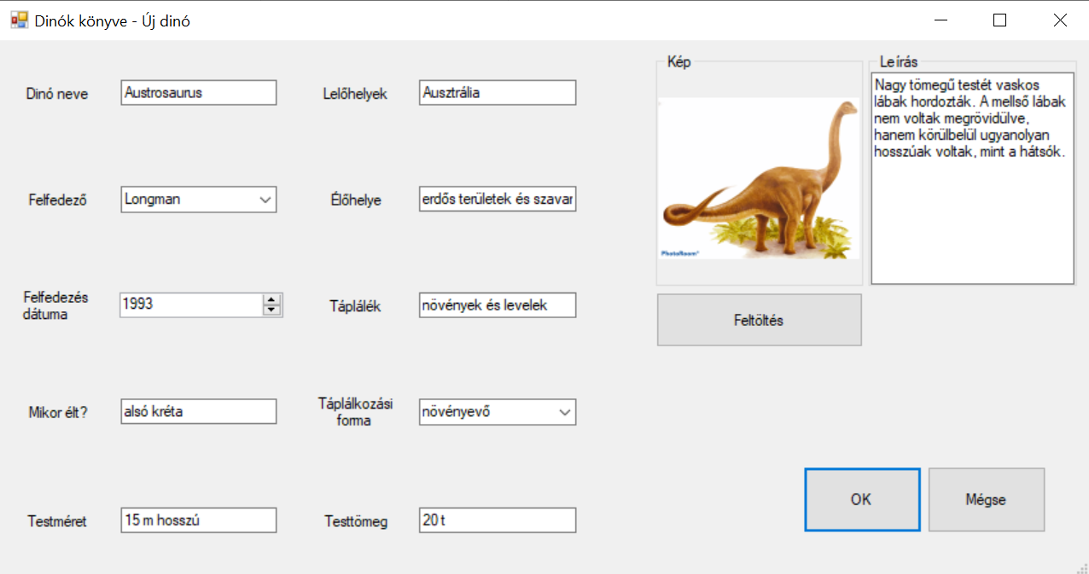

8. ábra: Desktop: DinoView

Adatok megadása, vagy szerkesztése után az OK gombra kattintva menthetjük el módosításainkat.

**Felhasználók menüpont**

Ezen menüpontban lehetőségünk van a felhasználók törlésére, jogosultságaik módosítására.

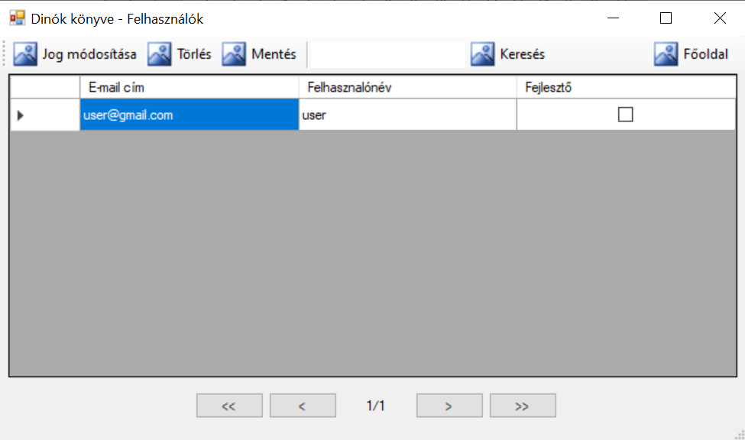

9. ábra: Desktop: UserList

A jobb klikk → szerkesztés után a következő képernyő tárul a felhasználó elé:

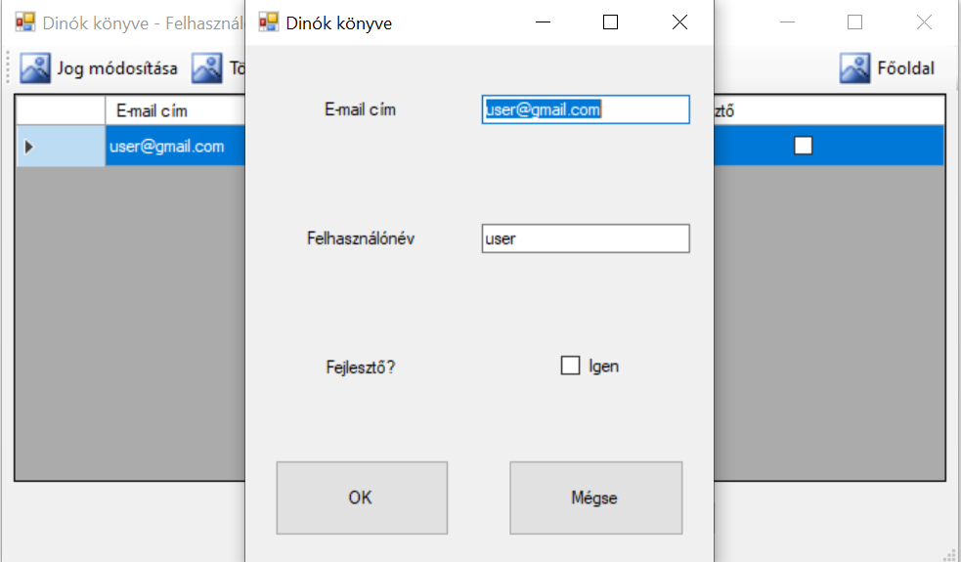

10. ábra: Desktop: Felhasználó szerkesztése

**Felfedezők menüpont**

Ebben a menüpontban lehetőségünk nyílik új felfedezők hozzáadására és olyanok törlésére, melyekhez nincs társítva dinoszaurusz az adatbázis integritásának megtartása érdekében.

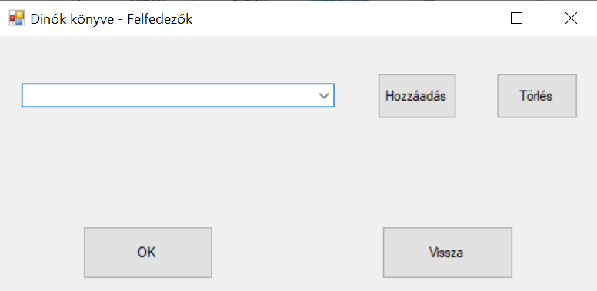

11. ábra: Desktop: Felfedezők menüpont

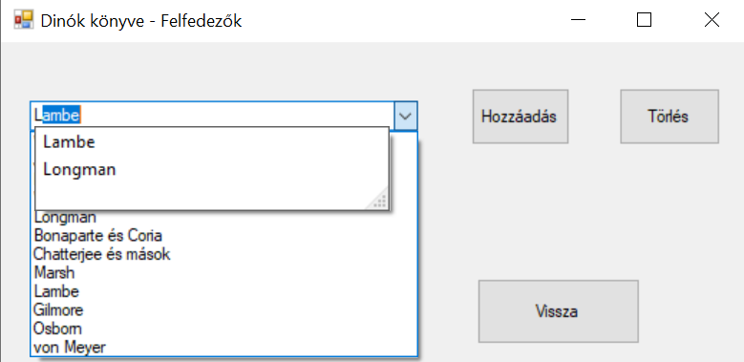

12. ábra: Desktop: Felfedezők a listában

**Kilépés gomb**

A kilépésre gombra történő kattintáskor az alkalmazás bezáródik és kijelentkezteti a felhasználót.

### 3.3.2 Webes alkalmazás bemutatása

**Kezdőoldal**

A weboldal betöltésekor ez a landing page fogad, amelyről a jobb felső sarokban látható ikonnal vagy az oldal közepén található „Lépj be most” feliratú gombbal navigálhatunk el a bejelentkezési felületre.

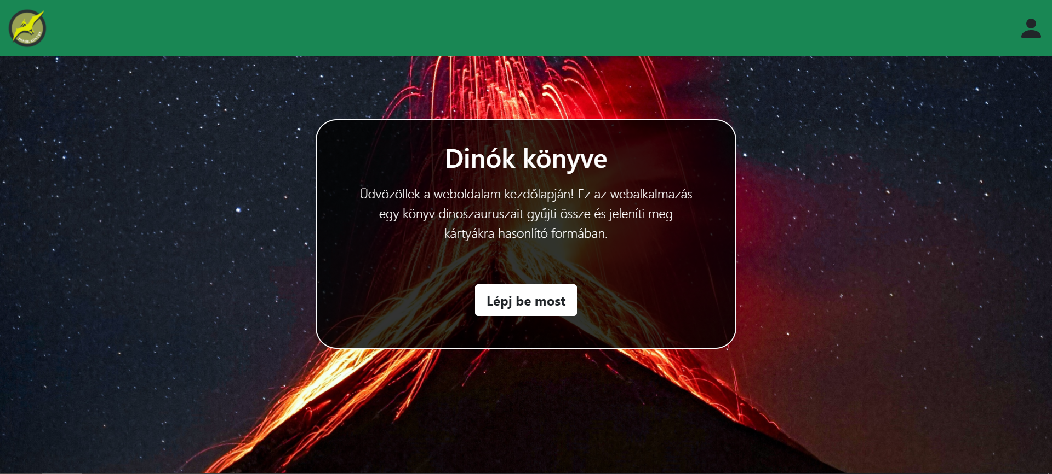

13. ábra: Weboldal: Kezdőlap

**Bejelentkezés**

A bejelentkezési felületen meg kell adnunk e-mail címünket és az alapján, hogy regisztrált felhasználók vagyunk e irányít tovább az oldal vagy a regisztrációs vagy a jelszavunk megadását lehetővé tevő oldalra.

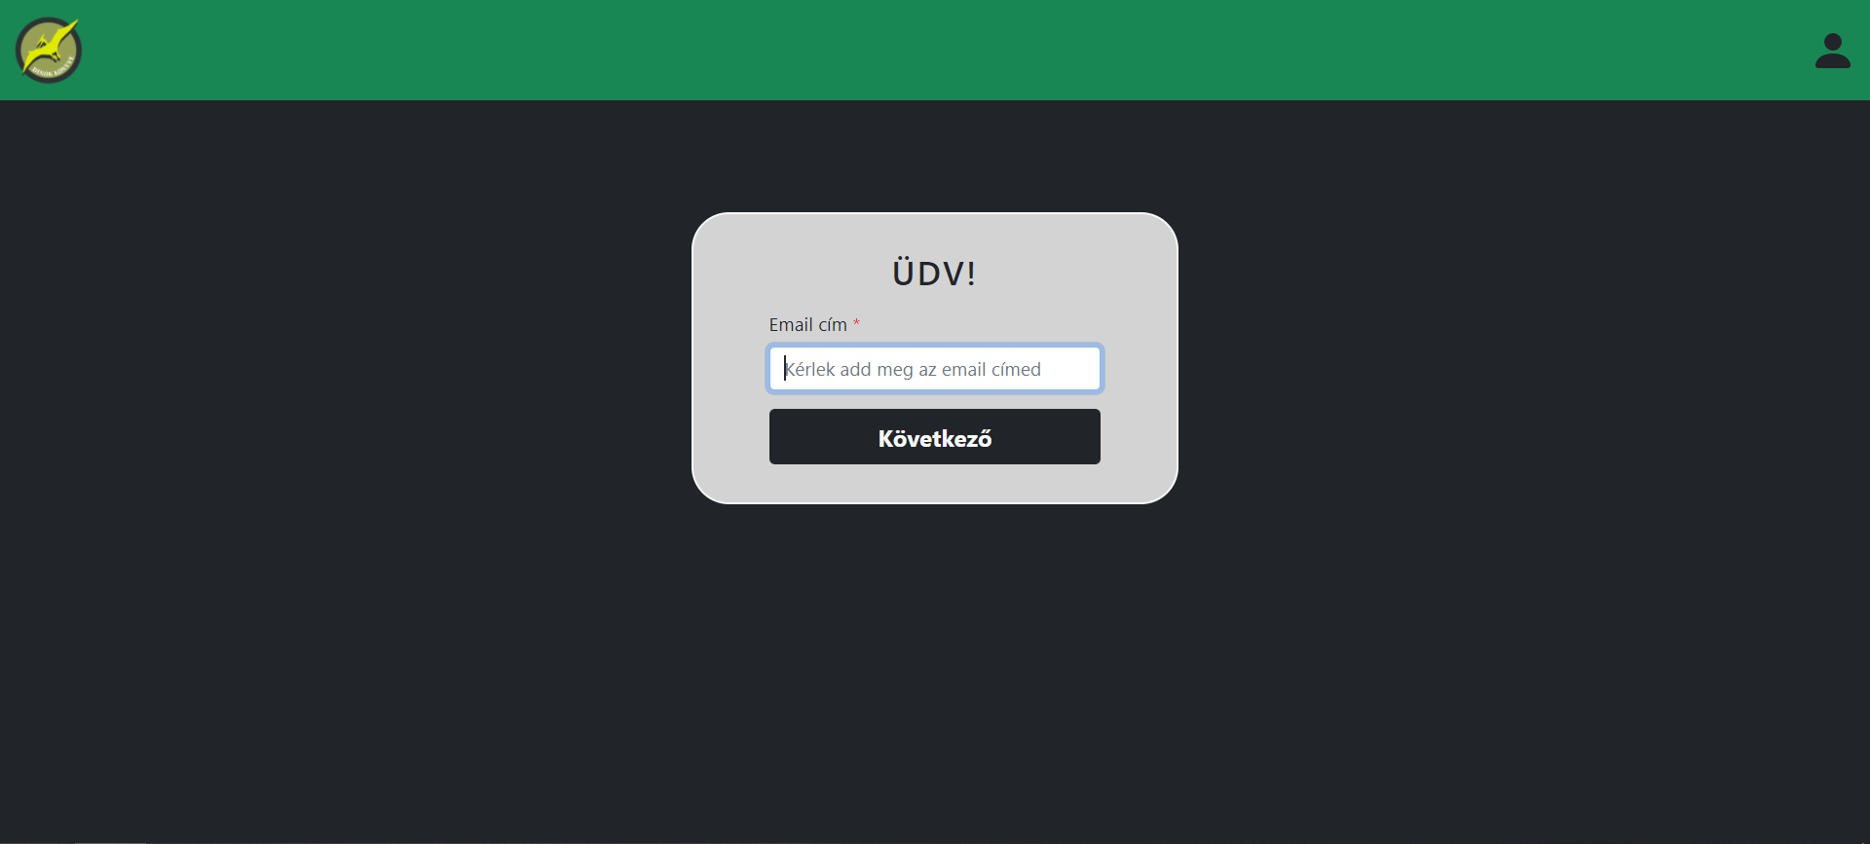

14. ábra: Weboldal: E-mail cím megadása

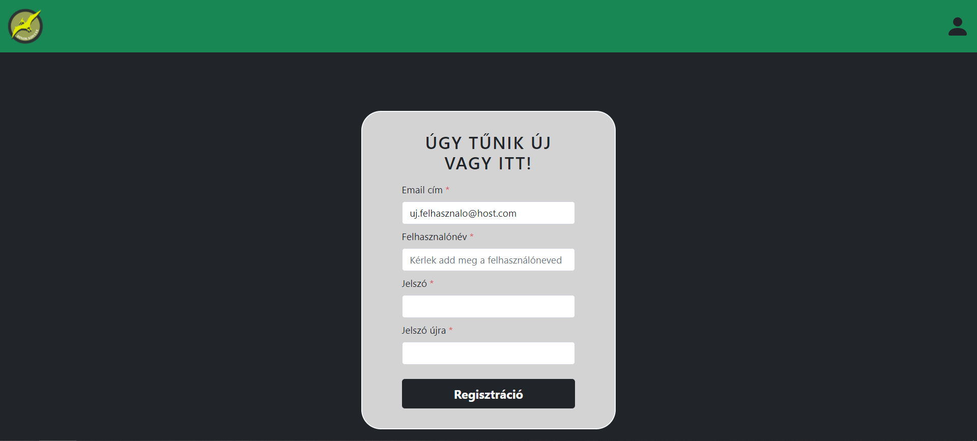

15. ábra: Weboldal: Regisztrációs felület

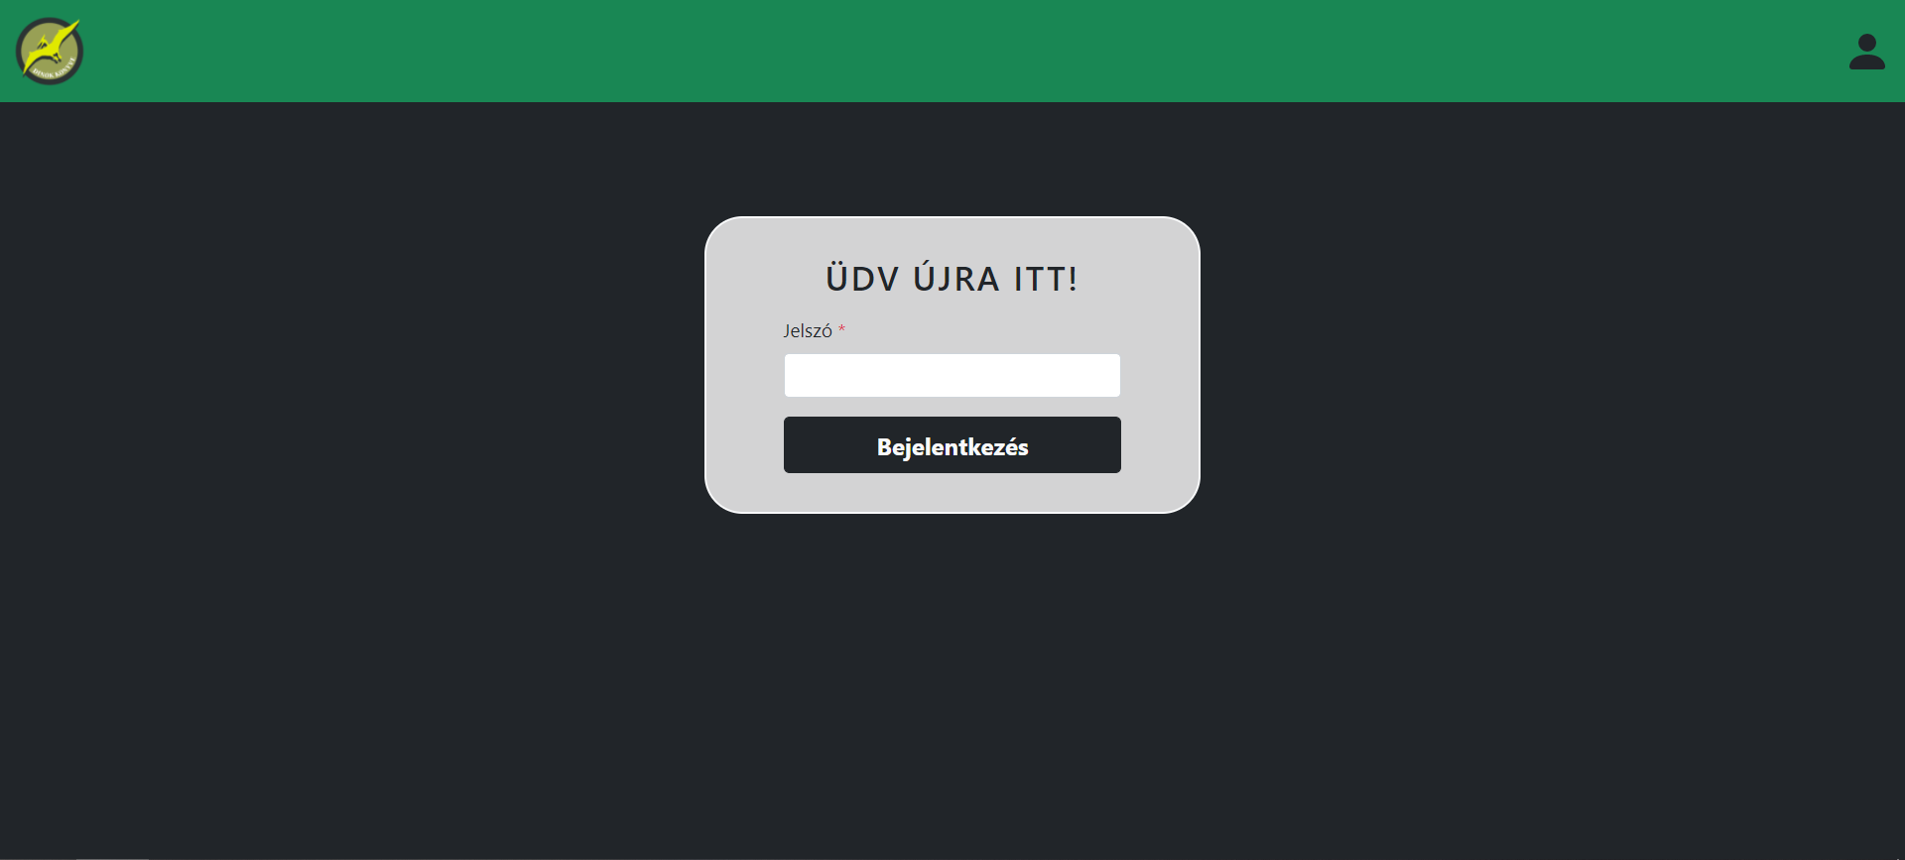

16. ábra: Weboldal: Jelszó megadása

**Listázás**

Bejelentkezést követően számos listázási opció tárul elénk, a menüsávban.

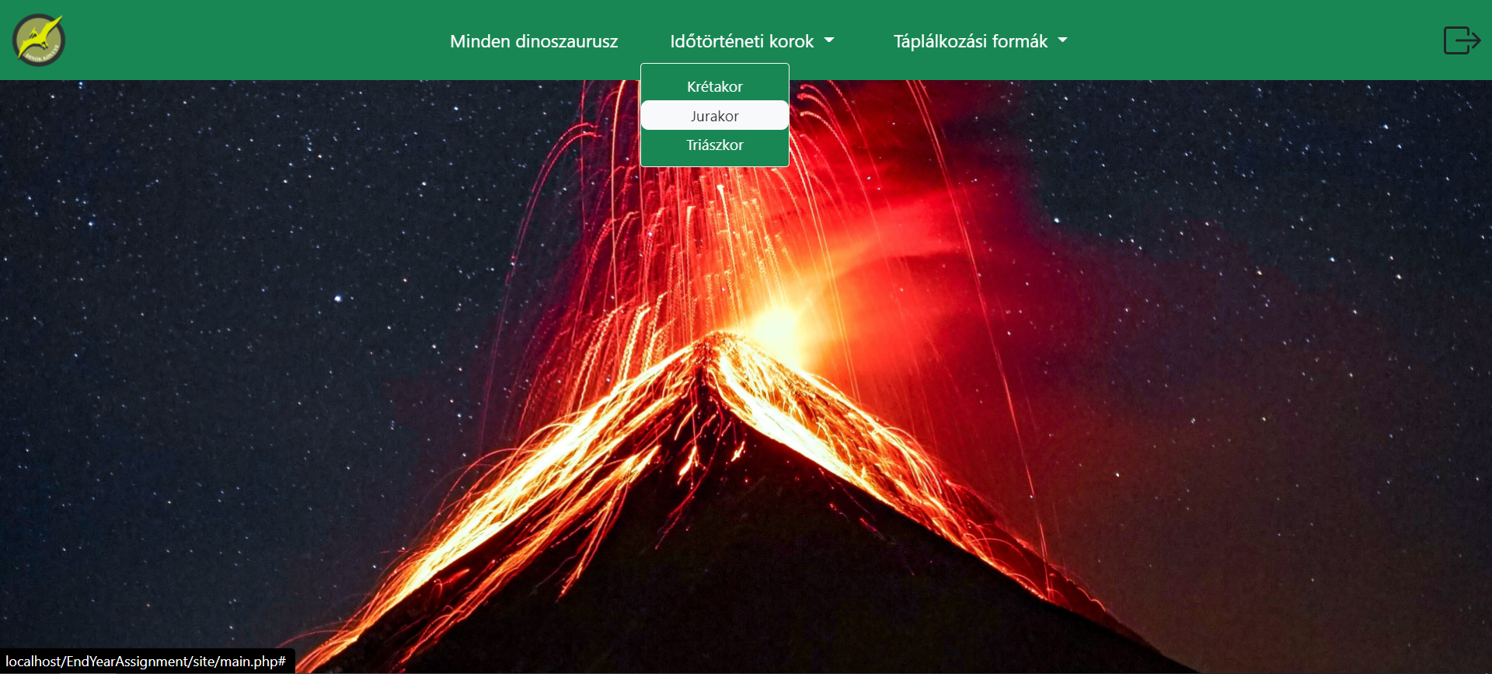

17. ábra: Weboldal: Kiterjesztett menüsáv

A menüpontok igénybevételével megjeleníthetünk dinoszauruszokat kártyaszerű formában, továbbá a szűrésükre is akad lehetőségünk.

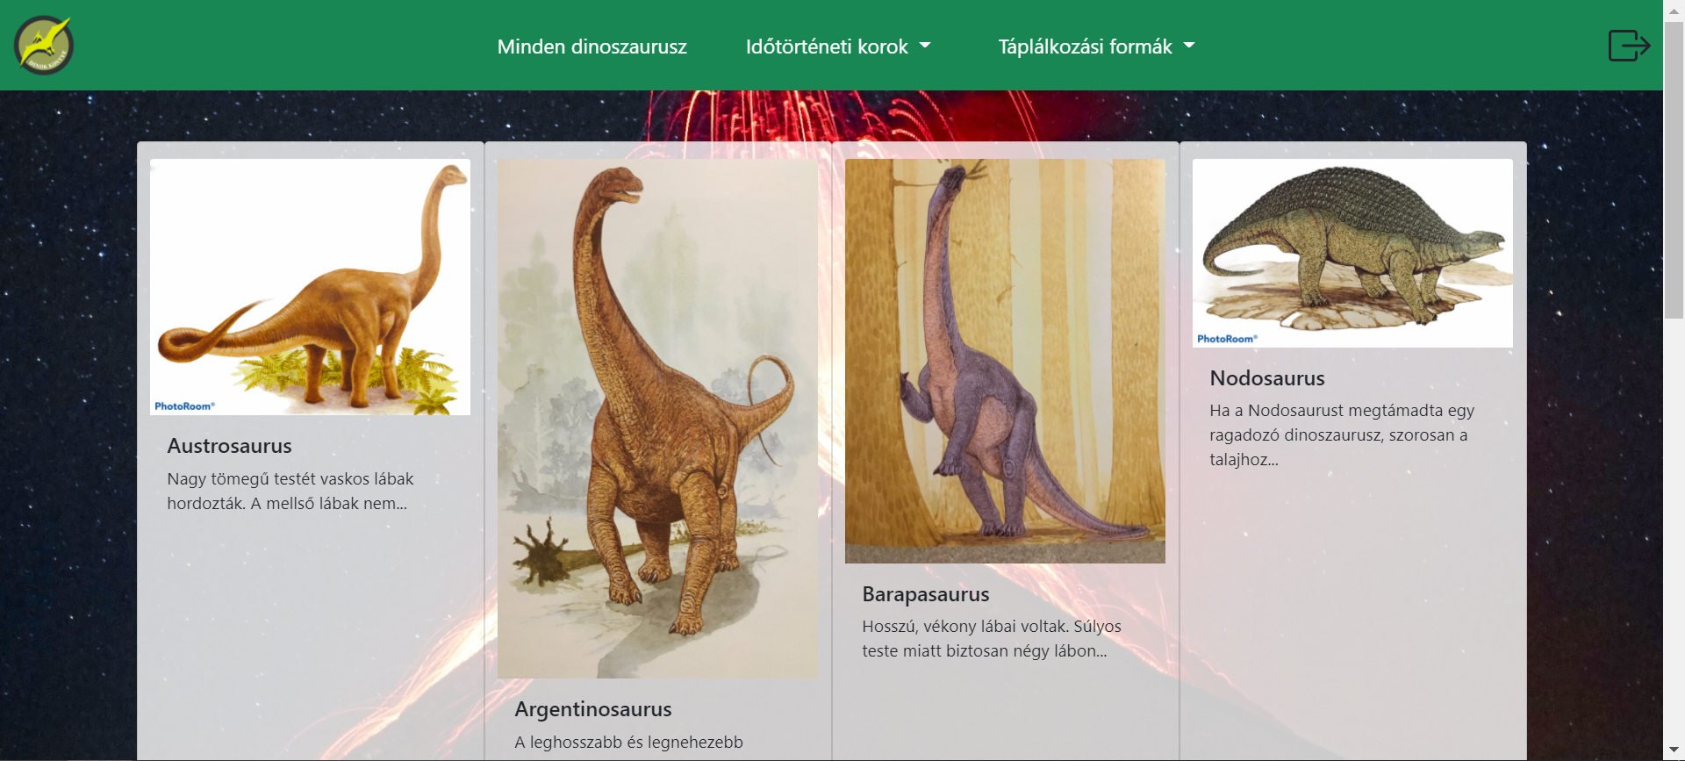

18. ábra: Weboldal: Dinó kártyák

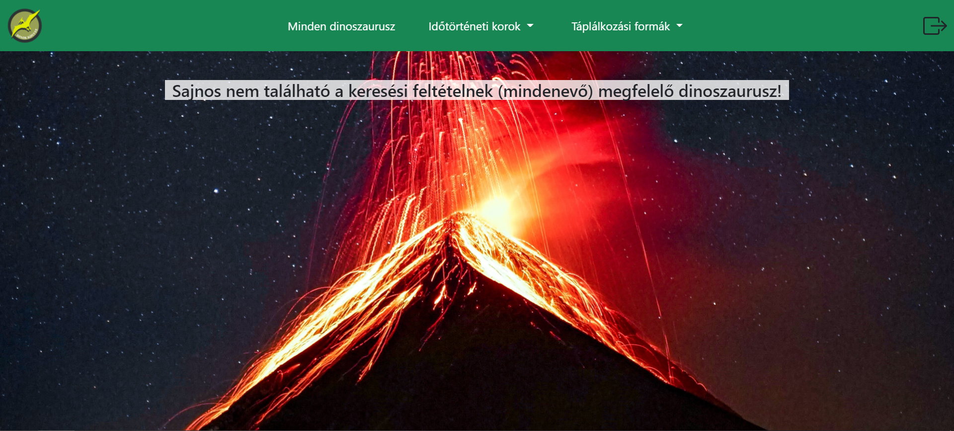

19. ábra: Weboldal: Nincs találat

**Kijelentkezés**

A kijelentkezéshez mindössze annyit kell tennünk, hogy rákattintunk a jobb felső sarokban található ikonra, mely visszairányít utána a főoldalra.

# 4 Összegzés

Záródolgozatom elkészítése során célom volt egy, a mai igényeknek megfelelő honlapot és asztali alkalmazást elkészíteni. Hatalmas kihívást jelentett az egész folyamat, hiszem még sohasem kellett elkészítenem egy projektet a kezdetektől egészen a végletekig. Az út, a fejlesztés során rengetek új dolgot tanultam, megismerkedtem új technológiákkal, melyek csak még jobban felébresztették bennem a tudásvágyat. Így a dolgozat elkészítése után visszagondolva sok dolgot másképp csinálnék, de ettől függetlenül abszolút elégedett vagyok azzal, amit sikerült összehoznom. A jövőbe tekintve pedig remélem, hogy az egyetemen és azután a munka világában is meg fogom tudni állni a helyem, kamatoztatni fogom tudni az általam elsajátított tudást. Pozitívan állok a jövőhöz és reménykedek, hogy még sok ehhez a dolgozathoz hasonló megmérettetésben lesz részem.

# 5 Köszönetnyilvánítás

Szeretnék köszönetet mondani Boros Bence tanár úrnak, akinek a segítségével elsajátíthattam a MVP programozás alapjait, melyet asztali alkalmazásomban fel is használtam. Továbbá szeretnék köszönetet mondani Bálint Róbert tanár úrnak, akinek az óráin számos praktikát megtanulhattam a php programozási nyelvről és megismerkedhettem a jQuery JavaScript könyvtár lényeges elemeivel köztük az AJAX-al, melyet sikeresen kamatoztatni tudtam a szakdolgozatomban. Külön köszönet illeti Kádár Tünde tanárnőt, aki időt nem sajnálva segített projektem adatbázisának tökéletesítésében. Szeretnék még köszönetet mondani minden korábbi szakmai tanáromnak, akik elindítottak e akadályokkal teli úton és kik rövidebb, kik hosszabb ideig végigkísérték tanulmányaimat, velem örültek sikereimnek.

# 6 Irodalomjegyzék

*AJAX Introduction*. (dátum nélk.). Letöltés dátuma: 2021.. április 9., forrás: W3Schools: https://www.w3schools.com/js/js_ajax_intro.asp

Bocsor Ildikó Záródolgozat. (2020.). Szegd, Csongrád-Csanád, Magyarország.

*PHP: Static Keyword - Manual*. (2021.. április 9.). Forrás: php.net: https://www.php.net/manual/en/language.oop5.static.php

*Programozási alapok*. (dátum nélk.). Letöltés dátuma: 2021.. április 9., forrás: progalap.elte.hu.

*Vektorgrafika - Wikipédia*. (2021.. március 31.). Letöltés dátuma: 2021.. április 9., forrás: Wikipédia: https://hu.wikipedia.org/wiki/Vektorgrafika

# 7 Mellékletek

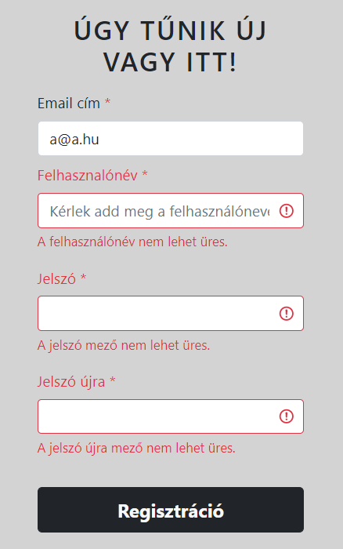

1. melléklet: Hibaüzenetek: Kötelező mezők

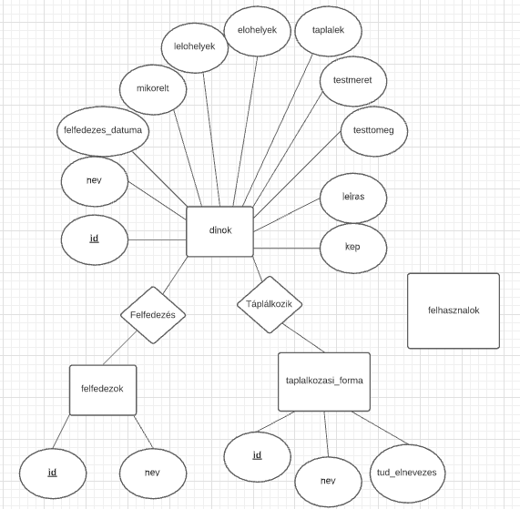

2. melléklet: Adatbázis: EK diagram